Задача 5

Условие

Набор данных:  <https://www.kaggle.com/new-york-city/ny-2015-street-tree-census-tree-data?select=2015-street-tree-census-tree-data.csv>

Задача: Провести анализ датасета и сделать обработку данных. Также ответить на следующие вопросы:

1 Сколько в датасете объектов и признаков? Дать описание каждому признаку, если

оно есть.

2 Сколько категориальных признаков, какие?

3 Столбец с макимальным количеством уникальных значений категориального

признака?

4 Есть ли бинарные признаки?

5 Какие числовые признаки?

6 Есть ли пропуски?

7 Сколько объектов с пропусками?

8 Столбец с максимальным количеством пропусков?

9 Есть ли на ваш взгляд выбросы, аномальные значения?

10 Столбец с максимальным средним значением после нормировки признаков через

стандартное отклонение?

11 Столбец с целевым признаком?

12 Сколько объектов попадает в тренировочную выборку при использовании

train_test_split с параметрами test_size = 0.3, random_state = 42?

13 Между какими признаками наблюдается линейная зависимость (корреляция)?

14 Сколько признаков достаточно для объяснения 90% дисперсии после применения

метода PCA?

15 Какой признак вносит наибольший вклад в первую компоненту?

Решение:

1. Установим необходимые для анализа данных библиотеки:
   1. !pip install pandas
   2. !pip install sklearn
2. Отвечаем на вопрос 1 - Сколько в датасете объектов и признаков? Дать описание каждому признаку, если оно есть.
   1. 1)tree_id - уникальный идентификационный номер дерева (целое число)
   2. 2)block_id - Идентификационный номер блок-фасада, на который отображено дерево (целое число)
   3. 3)created_at - Дата нанесения деревьев на карту (дата)
   4. 4)tree_dbh - Диаметр на высоте груди дерева (целое число)
   5. 5)stump_diam - Диаметр пня (целое число)
   6. 6)curb_loc - Расположено ли дерево вдоль бордюра или со смещением от него (Текст Значения домена: OnCurb OffsetFromCurb)
   7. 7)status - Статус дерева (Текст Доменные значения: Живой, Пень, Мертвый)
   8. 8)health - Здоровье деревьев (Текст Доменные ценности: Хорошо, Неплохо, Плохо)
   9. 9)spc_latin - Научное / латинское название вида дерева (Текст)
   10. 10)spc_common - Общее название породы деревьев (Текст)
   11. 11)steward - Количество замеченных признаков управления (Текст Значения доменов: 1 или 2 ,3 или 4, 4 или больше, Ничего)
   12. 12)guards - Наличие и тип охраны деревьев (Текст Доменные ценности: Вредные Полезно Нет Не уверен)
   13. 13)sidewalk - Повреждение тротуара в непосредственной близости от дерева (Текст Значения домена: Повреждение, Не повреждено)
   14. 14)user_type - Категория пользователя, который собрал эту точку дерева (Текст Доменные ценности: Волонтер, TreesCount Персонал, Персонал NYC Parks)
   15. 15)root_stone - Проблемы с корнями, вызванные брусчаткой в ложе дерева (Текст Значения домена: Да Нет)
   16. 16)root_grate - Проблемы с корнями, вызванные металлическими решетками (Текст Значения домена: Да Нет)
   17. 17)root_other - Наличие других проблем с корнями (Текст Значения домена: Да Нет)
   18. 18)trunk_wire - Проблемы со стволом, вызванные тросом или проводами (Текст Значения домена: Да Нет)
   19. 19)trnk_light - Проблемы со стволом, вызванные освещением (Текст Значения домена: Да Нет)
   20. 20)trnk_other - Наличие других проблем со стволом (Текст Значения домена: Да Нет)
   21. 21)brch_light - Проблемы с ветками, вызванные освещением или проводами (Текст Значения домена: Да Нет)
   22. 22)brch_shoe - Проблемы с ветвями, вызванные обувью (Текст Значения домена: Да Нет)
   23. 23)brch_other - Наличие других проблем с ветвями (Текст Значения домена: Да Нет)
   24. 24)address - Предполагаемый уличный адрес дерева (Текст)
   25. 25)zipcode - Почтовый индекс (целое число)
   26. 26)zip_city - Город, полученный из почтового индекса (Текст)
   27. 27)cb_num - Общественный совет (Целое число)
   28. 28)borocode - Геокодирование на основе местоположения точки дерева (Целое число Доменные значения: 1 (Манхэттен) 2 (Бронкс) 3 (Бруклин) 4 (Квинс) 5 (Статен-Айленд))
   29. 29)boroname - Геокодирование на основе местоположения точки дерева (Текст Доменные ценности: Манхэттен Бронкс, Бруклин Квинс, Статен-Айленд)
   30. 30)cncldist - Округ совета Нью-Йорка (Целое число)
   31. 31)st_assem - Округ Ассамблеи штата Нью-Йорк (Целое число)
   32. 32)st_senate - Сенатский округ штата Нью-Йорк (Целое число)
   33. 33)nta - Код района табуляции соседей (Текст)
   34. 34)nta_name - Название зоны табуляции соседей (Текст)
   35. 35)boro_ct - Переписной участок (Текст)
   36. 36)state - Государство (Текст)
   37. 37)latitude - Широта точки дерева (Двойной)
   38. 38)longitude - Долгота точки дерева (Двойной)
   39. 39)x_sp - X координата точки дерева (Двойной)
   40. 40)y_sp - Y координата точки дерева (Двойной)
3. ВОПРОС 2. Сколько категориальных признаков, какие?

Всего 9 категориальных признаков:

1. status Статус дерева
2. health Здоровье деревьев
3. steward Количество замеченных признаков управления
4. guards Наличие и тип охраны деревьев
5. user_type Категория пользователя, который собрал эту точку дерева
6. borocode Геокодирование на основе местоположения точки дерева
7. boroname Геокодирование на основе местоположения точки дерева
8. ВОПРОС 3. Столбец с макимальным количеством уникальных значений категориального признака?

Максимальное число категориальных признаков у столбца borocode и borough

1. ВОПРОС 4. Есть ли бинарные признаки?

Да, есть:

1. curb_loc
2. sidewalk
3. root_stone
4. root_grate
5. root_other
6. trunk_wire
7. trnk_light
8. trnk_other
9. brch_light
10. brch_shoe
11. brch_other
12. ВОПРОС 5. Какие числовые признаки?
    1. tree_id
    2. block_id
    3. created_at
    4. tree_dbh
    5. stump_diam
    6. zipcode
    7. cb_num
    8. cncldist
    9. st_assem
    10. st_senate
    11. latitude
    12. longitude
    13. x_sp
    14. y_sp
13. Исключим столбцы с уникальными значениями и включающие результат других столбцов: tree_id, created_at, address, problems.
14. ВОПРОС 6. Есть ли пропуски?
    1. Воспользуемся командой info() , чтобы увидеть общую информацию о датасете.

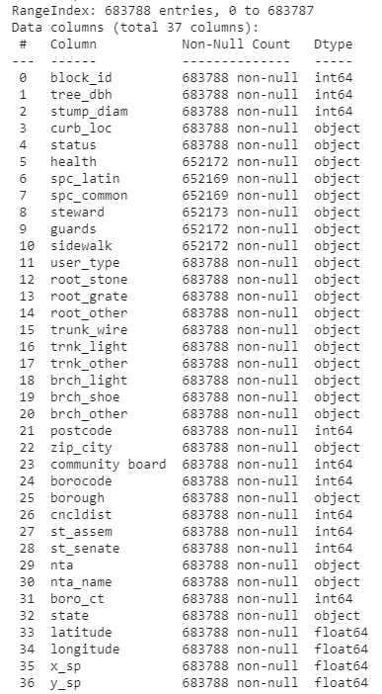

Рисунок 1. Информация о датасете.

Как можем наблюдать из Рисунка 1 – у нас есть пропуски.

1. ВОПРОС 7. Сколько объектов с пропусками?

Основываясь на результате info() - видим, что у 6-ти объектов есть пропуски.

1. ВОПРОС 8. Столбец с максимальным количеством пропусков?

Воспользуемся командой isnull(), для подсчета максимального числа пропусков.

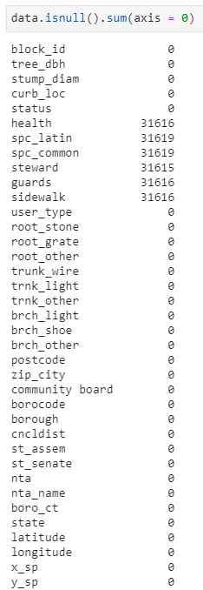

Рисунок 2. Результат работы isnull()

Следовательно, столбец/столбцы с наибольшим/им числом/ами пропусков - это spc_latin = 31619 и spc_common = 31619

1. ВОПРОС 9. Есть ли на ваш взгляд выбросы, аномальные значения?

Аномальных значений и выбросов не замечено. Смотри приложение 1.

1. ВОПРОС 10. Столбец с максимальным средним значением после нормировки признаков через стандартное отклонение? 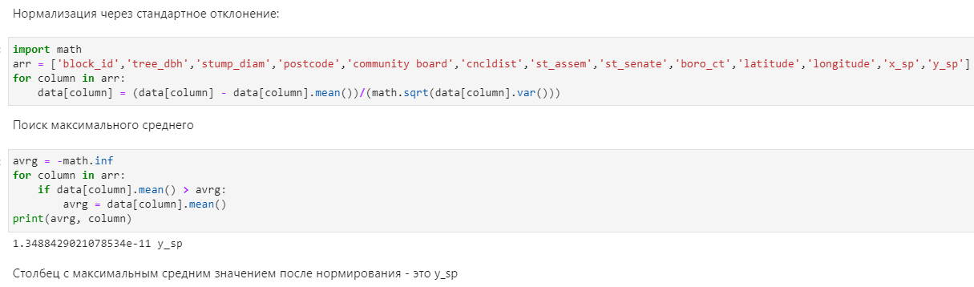

Рисунок 3. Поиск столбца с максимальным средним значением после нормировки признаков, через стандартное отклонение.

1. ВОПРОС 11. Столбец с целевым признаком?

Так как, мне надо выделить районы, в которых состояние деревьев аномально хорошее или плохое; выделить наилучший район по состоянию деревьев; выделить виды деревьев (или более общие элементы классификации), обладающие наилучшими показателями «здоровья», то будем оценивать столбцы:

1. 1)status - Указывает, является ли дерево живым, стоящим мертвым или пнем.
2. zip_city - Город, полученный из почтового индекса
3. 3)root_stone - Проблемы с корнями, вызванные брусчаткой в ложе дерева
4. 4)root_grate - Проблемы с корнями, вызванные металлическими решетками
5. 5)root_other - Наличие других проблем с корнями
6. 6)trunk_wire - Проблемы со стволом, вызванные тросом или проводами
7. 7)trnk_light - Проблемы со стволом, вызванные освещением
8. 8)trnk_other - Наличие других проблем со стволом
9. 9)brch_light - Проблемы с ветками, вызванные освещением или проводами
10. 10)brch_shoe - Проблемы с ветвями, вызванные обувью
11. 11)brch_other - Наличие других проблем с ветвями
12. 12)spc_common - Общее название породы деревьев
13. Обрабатываем категориальные и бинарные признаки датасета. Смотри приложение 1.
14. ВОПРОС 12. Сколько объектов попадает в тренировочную выборку при использовании train_test_split с параметрами test_size = 0.3, random_state = 42?

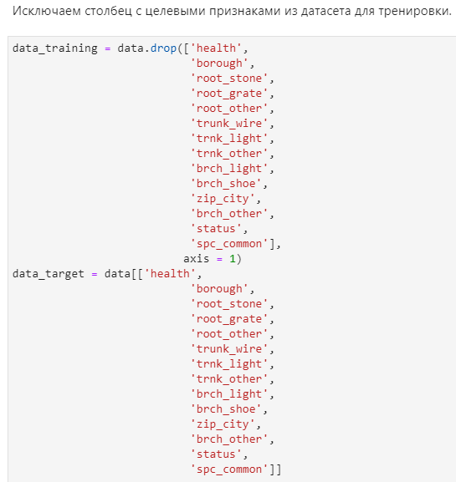

Рисунок 4. Исключаем столбце с целевыми признаками из датасета для тренировки.

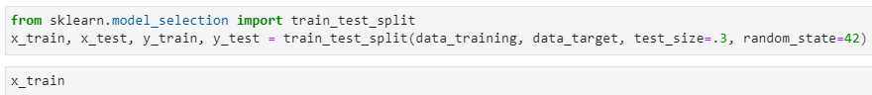

Рисунок 5. Разделение данных на тренировочные и тестовые.

В тренировочную выборку попадет 478651 объектов.

1. ВОПРОС 13. Между какими признаками наблюдается линейная зависимость (корреляция)?

Проверим коэффициент VIF (Variable Inflation Factors) для всех признаков. Если VIF > 10, то есть четкая линейная зависимость.

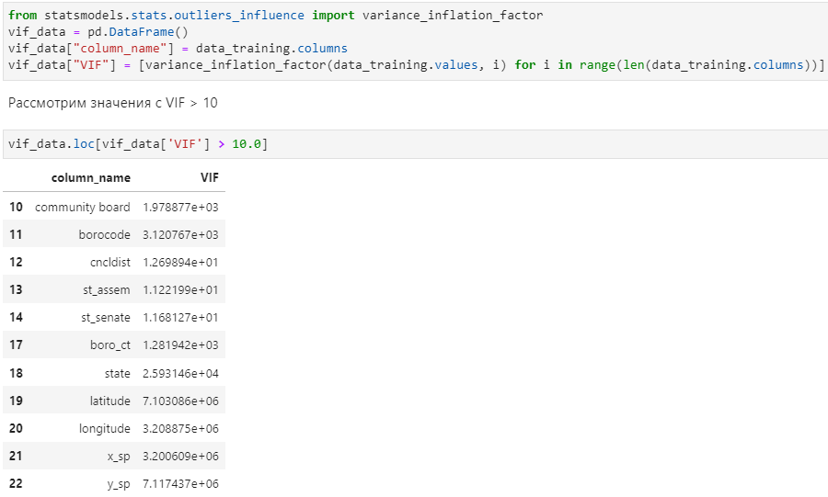

Рисунок 5. Поиск признаков с коэффициентов VIF больше 10.

1. ВОПРОС 14. Сколько признаков достаточно для объяснения 90% дисперсии после применения метода PCA?

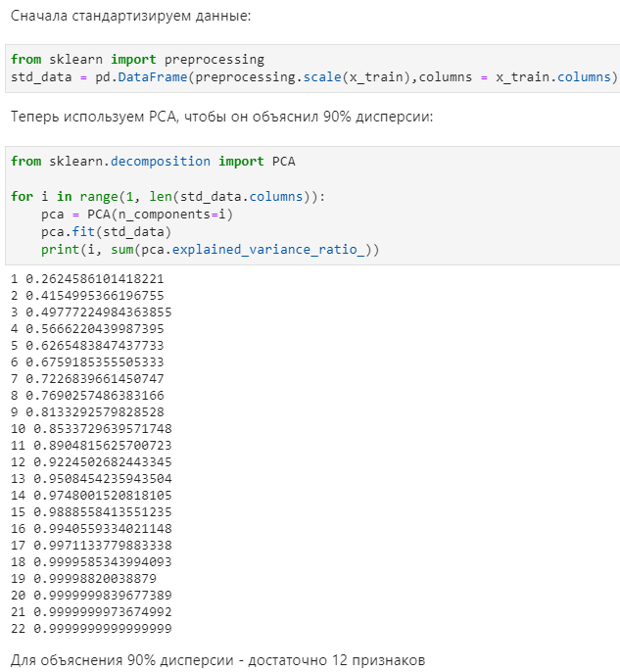

Рисунок 6. Применение метода главных компонентов.

1. Вопрос 15. Какой признак вносит наибольший вклад в первую компоненту?

Наибольший вклад в первую компоненту вносит 11-ый признак - borocode. Смотри приложение 1.

Приложение 1.

!pip install pandas

!pip install sklearn

import pandas as pd

import numpy as np

import warnings

warnings.filterwarnings('ignore')

data = pd.read_csv('2015-street-tree-census-tree-data.csv')

#исключим столбец с уникальными значениями: tree_id

data = data.drop('tree_id', axis = 1)

#исключим столбец, включающий результаты других столбцов

data = data.drop('problems', axis = 1)

#исключим столбец с индивидуальными параметрами

data = data.drop('created_at', axis = 1)

#исключим столбец с индивидуальными параметрами

data = data.drop('address', axis = 1)

#исключим столбцы с признаками, которые отсутствуют в документации

data = data.drop('council district', axis = 1)

data = data.drop('census tract', axis = 1)

data = data.drop('bin', axis = 1)

data = data.drop('bbl', axis = 1)

ctgrl_priz = ['status','health','steward','guards','user_type','borocode','borough']

for column in data.columns:

if column in ctgrl_priz:

print(column, data[column].nunique())

data.info()

data.isnull().sum(axis = 0)

for column in data.columns:

print(data[column].value_counts())

import math

arr = ['block_id','tree_dbh','stump_diam','postcode','community board','cncldist','st_assem','st_senate','boro_ct','latitude','longitude','x_sp','y_sp']

for column in arr:

data[column] = (data[column] - data[column].mean())/(math.sqrt(data[column].var()))

avrg = -math.inf

for column in arr:

if data[column].mean() > avrg:

avrg = data[column].mean()

print(avrg, column)

data['state'] = np.where(data['state'] == 'New York', 1, 0)

data.loc[data.spc_latin == 'NaN', 'spc_latin'] = 0

data.loc[data.spc_common == 'NaN', 'spc_common'] = 0

data.loc[data.steward == 'NaN', 'steward'] = 0

data.loc[data.guards == 'NaN', 'guards'] = 0

data.loc[data.sidewalk == 'NaN', 'sidewalk'] = 0

#Расположено ли дерево вдоль бордюра или со смещением от него

data['curb_loc'] = np.where(data['curb_loc'] == 'OnCurb', 1, 0)

#Повреждение тратуара в непосредственной близости от дерева

data['sidewalk'] = np.where(data['sidewalk'] == 'Damage', 1, 0)

#Указывает на наличие проблемы с корнями, вызванной брусчаткой в ложе дерева

data['root_stone'] = np.where(data['root_stone'] == 'Yes', 1, 0)

#Указывает на наличие проблемы с корнями, вызванной металлическими решетками в ложе дерева

data['root_grate'] = np.where(data['root_grate'] == 'Yes', 1, 0)

#Указывает на наличие других корневых проблем

data['root_other'] = np.where(data['root_other'] == 'Yes', 1, 0)

#Указывает на наличие проблемы со стволом, вызванной проволокой или веревкой, обмотанной вокруг ствола

data['trunk_wire'] = np.where(data['trunk_wire'] == 'Yes', 1, 0)

#Указывает на наличие проблем со стволом, вызванных установленным на дереве освещением

data['trnk_light'] = np.where(data['trnk_light'] == 'Yes', 1, 0)

#Указывает на наличие других проблем с магистралью

data['trnk_other'] = np.where(data['trnk_other'] == 'Yes', 1, 0)

#Указывает на наличие проблемы с ветвями, вызванной светильниками (обычно струнными) или проводами в ветвях

data['brch_light'] = np.where(data['brch_light'] == 'Yes', 1, 0)

#Указывает на наличие проблемы с ветками, вызванной кроссовками в ветках

data['brch_shoe'] = np.where(data['brch_shoe'] == 'Yes', 1, 0)

#Указывает на наличие других проблем с ветвями

data['brch_other'] = np.where(data['brch_other'] == 'Yes', 1, 0)

#Город, полученный из почтового индекса

my_set = set(data.zip_city)

i = 0

for item in my_set:

data['zip_city'] = data['zip_city'].replace(item, i)

i = i + 1

#Это название NTA, соответствующее области табуляции района по переписи населения США 2010 года, в которую попадает точка дерева

my_set = set(data.nta_name)

i = 0

for item in my_set:

data['nta_name'] = data['nta_name'].replace(item, i)

i = i + 1

#Это код NTA, соответствующий району, в который попадает точка дерева, согласно переписи населения США 2010 года.

my_set = set(data.nta)

i = 0

for item in my_set:

data['nta'] = data['nta'].replace(item, i)

i = i + 1

#Название района, в котором находится точка произрастания деревьев

my_set = set(data.borough)

i = 0

for item in my_set:

data['borough'] = data['borough'].replace(item, i)

i = i + 1

#Город, полученный из почтового индекса. Часто (но не всегда) это то же самое, что и район.

my_set = set(data.postcode)

i = 0

for item in my_set:

data['postcode'] = data['postcode'].replace(item, i)

i = i + 1

#Указывает, присутствует ли ограждение, и считает ли пользователь, что это полезное или вредное ограждение. Не регистрируется для мертвых деревьев и пней.

my_set = set(data.guards)

i = 0

for item in my_set:

data['guards'] = data['guards'].replace(item, i)

i = i + 1

#Это поле описывает категорию пользователя, который собрал данные этой точки дерева.

my_set = set(data.user_type)

i = 0

for item in my_set:

data['user_type'] = data['user_type'].replace(item, i)

i = i + 1

#Указывает количество уникальных признаков бережного отношения, отмеченных для данного дерева. Не регистрируется для пней или мертвых деревьев.

my_set = set(data.steward)

i = 0

for item in my_set:

data['steward'] = data['steward'].replace(item, i)

i = i + 1

#Общее название вида, например, "красный клен"

my_set = set(data.spc_common)

i = 0

for item in my_set:

data['spc_common'] = data['spc_common'].replace(item, i)

i = i + 1

#Научное название вида, например, "Acer rubrum".

my_set = set(data.spc_latin)

i = 0

for item in my_set:

data['spc_latin'] = data['spc_latin'].replace(item, i)

i = i + 1

#Указывает, является ли дерево живым, стоящим мертвым или пнем.

data.loc[data.status == 'Alive', 'status'] = 2

data.loc[data.status == 'Stump', 'status'] = 1

data.loc[data.status == 'Dead', 'status'] = 0

#Здоровье деревьев

data.loc[data.health == 'Good', 'health'] = 2

data.loc[data.health == 'Fair', 'health'] = 1

data.loc[data.health == 'Poor', 'health'] = 0

data.loc[data.health == 'NaN', 'health'] = 0

data_training = data.drop(['health',

'borough',

'root_stone',

'root_grate',

'root_other',

'trunk_wire',

'trnk_light',

'trnk_other',

'brch_light',

'brch_shoe',

'zip_city',

'brch_other',

'status',

'spc_common'],

axis = 1)

data_target = data[['health',

'borough',

'root_stone',

'root_grate',

'root_other',

'trunk_wire',

'trnk_light',

'trnk_other',

'brch_light',

'brch_shoe',

'zip_city',

'brch_other',

'status',

'spc_common']]

data_training.info()

from sklearn.model_selection import train_test_split

x_train, x_test, y_train, y_test = train_test_split(data_training, data_target, test_size=.3, random_state=42)

x_train

from statsmodels.stats.outliers_influence import variance_inflation_factor

vif_data = pd.DataFrame()

vif_data["column_name"] = data_training.columns

vif_data["VIF"] = [variance_inflation_factor(data_training.values, i) for i in range(len(data_training.columns))]

vif_data.loc[vif_data['VIF'] > 10.0]

from sklearn import preprocessing

std_data = pd.DataFrame(preprocessing.scale(x_train),columns = x_train.columns)

from sklearn.decomposition import PCA

for i in range(1, len(std_data.columns)):

pca = PCA(n_components=i)

pca.fit(std_data)

print(i, sum(pca.explained_variance_ratio_))

pca = PCA(n_components=12)

x = pca.fit(std_data)

first_component = pca.components_[0]

i = 0

answ = first_component[i]

for j in range(0, len(first_component)):

if abs(first_component[j]) > abs(answ):

answ = first_component[j]

i = j

print(i, answ)

std_data.iloc[:, 11]